Результаты расчета

Выполнил:
Проверил:
Утвердил:

жесткости
Единицы измерения:
- Линейные размеры: м
- Размеры сечений: мм
- Силы: Т
Толщина пластин представлена в единицах измерения линейных размеров.
жесткости
Тип | Жесткость | Изображение
1 | Имя типа жесткости: RUS_IBAC20-93#@§@#I18B2  Жесткость стержневых элементов - профиль металлопроката  Каталог: СТО АСЧМ 20-93  Семейство: Двутавр нормальный (Б) по СТО АСЧМ 20-93  Профиль: 25Б2  Модуль упругости E = 21000000,77 Т/м2  Коэффициент Пуассона n = 0,25  Объемный вес r = 7,85 Т/м3  Коэффициент температурного расширения a = 1,e-005  Продольная жесткость EF = 79086 Т  Изгибная жесткость (ось Y) EIy = 850,92 Т*м2  Изгибная жесткость (ось Z) EIz = 61,7 Т*м2  Сдвиговая жесткость (ось Y) GFy = 13272,85 Т  Сдвиговая жесткость (ось Z) GFz = 11401,13 Т  Крутильная жесткость GIkp = 0,82 Т*м2  Ядровое расстояние вдоль положительного направления оси Y(U) au+ = 1,25 см  Ядровое расстояние вдоль отрицательного направления оси Y(U) au- = 1,25 см  Ядровое расстояние вдоль положительного направления оси Z(V) av+ = 8,61 см  Ядровое расстояние вдоль отрицательного направления оси Z(V) av- = 8,61 см | 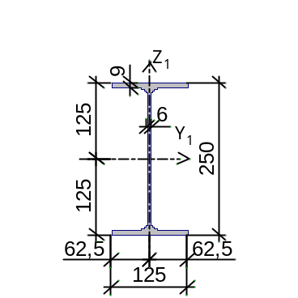
2 | Имя типа жесткости: RUS_IKAC20-93#@§@#I20K2  Жесткость стержневых элементов - профиль металлопроката  Каталог: СТО АСЧМ 20-93  Семейство: Двутавр колонный (К) по СТО АСЧМ 20-93  Профиль: 20К2  Модуль упругости E = 21000000,77 Т/м2  Коэффициент Пуассона n = 0,25  Объемный вес r = 7,85 Т/м3  Коэффициент температурного расширения a = 1,e-005  Продольная жесткость EF = 133413 Т  Изгибная жесткость (ось Y) EIy = 990,36 Т*м2  Изгибная жесткость (ось Z) EIz = 336,29 Т*м2  Сдвиговая жесткость (ось Y) GFy = 23286,63 Т  Сдвиговая жесткость (ось Z) GFz = 42692,16 Т  Крутильная жесткость GIkp = 2,17 Т*м2  Ядровое расстояние вдоль положительного направления оси Y(U) au+ = 2,52 см  Ядровое расстояние вдоль отрицательного направления оси Y(U) au- = 2,52 см  Ядровое расстояние вдоль положительного направления оси Z(V) av+ = 7,42 см  Ядровое расстояние вдоль отрицательного направления оси Z(V) av- = 7,42 см | 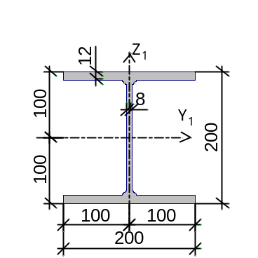
3 | Имя типа жесткости: RUS_IKAC20-93#@§@#I25K2  Жесткость стержневых элементов - профиль металлопроката  Каталог: СТО АСЧМ 20-93  Семейство: Двутавр колонный (К) по СТО АСЧМ 20-93  Профиль: 30К1  Модуль упругости E = 21000000,77 Т/м2  Коэффициент Пуассона n = 0,25  Объемный вес r = 7,85 Т/м3  Коэффициент температурного расширения a = 1,e-005  Продольная жесткость EF = 232680,02 Т  Изгибная жесткость (ось Y) EIy = 3958,29 Т*м2  Изгибная жесткость (ось Z) EIz = 1310,59 Т*м2  Сдвиговая жесткость (ось Y) GFy = 48366,8 Т  Сдвиговая жесткость (ось Z) GFz = 20798,14 Т  Крутильная жесткость GIkp = 6,01 Т*м2  Ядровое расстояние вдоль положительного направления оси Y(U) au+ = 3,77 см  Ядровое расстояние вдоль отрицательного направления оси Y(U) au- = 3,77 см  Ядровое расстояние вдоль положительного направления оси Z(V) av+ = 11,42 см  Ядровое расстояние вдоль отрицательного направления оси Z(V) av- = 11,42 см | 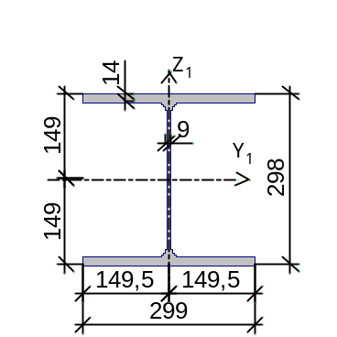
4 | Имя типа жесткости: RUS_ISAC20-93#@§@#I20W1  Жесткость стержневых элементов - профиль металлопроката  Каталог: СТО АСЧМ 20-93  Семейство: Двутавр широкополочный по СТО АСЧМ 20-93  Профиль: 20Ш1  Модуль упругости E = 21000000,77 Т/м2  Коэффициент Пуассона n = 0,25  Объемный вес r = 7,85 Т/м3  Коэффициент температурного расширения a = 1,e-005  Продольная жесткость EF = 81921 Т  Изгибная жесткость (ось Y) EIy = 564,9 Т*м2  Изгибная жесткость (ось Z) EIz = 106,49 Т*м2  Сдвиговая жесткость (ось Y) GFy = 15942,49 Т  Сдвиговая жесткость (ось Z) GFz = 26214,72 Т  Крутильная жесткость GIkp = 0,71 Т*м2  Ядровое расстояние вдоль положительного направления оси Y(U) au+ = 1,73 см  Ядровое расстояние вдоль отрицательного направления оси Y(U) au- = 1,73 см  Ядровое расстояние вдоль положительного направления оси Z(V) av+ = 7,11 см  Ядровое расстояние вдоль отрицательного направления оси Z(V) av- = 7,11 см | 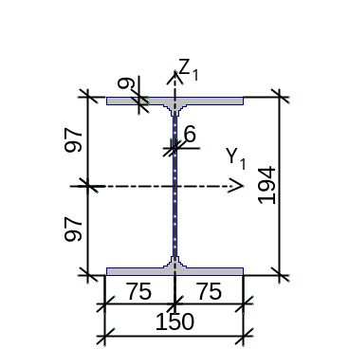
5 | Имя типа жесткости: RUS_U8240-97P#@§@#U20P  Жесткость стержневых элементов - профиль металлопроката  Каталог: Полный каталог профилей ГОСТ..  Семейство: Швеллер с паpаллельными гpанями полок по ГОСТ 8240-97  Профиль: 30П  Модуль упругости E = 21000000,77 Т/м2  Коэффициент Пуассона n = 0,25  Объемный вес r = 7,85 Т/м3  Коэффициент температурного расширения a = 1,e-005  Продольная жесткость EF = 85050,01 Т  Изгибная жесткость (ось Y) EIy = 1224,3 Т*м2  Изгибная жесткость (ось Z) EIz = 82,53 Т*м2  Сдвиговая жесткость (ось Y) GFy = 12842,91 Т  Сдвиговая жесткость (ось Z) GFz = 14355,25 Т  Крутильная жесткость GIkp = 0,98 Т*м2  Ядровое расстояние вдоль положительного направления оси Y(U) au+ = 1,35 см  Ядровое расстояние вдоль отрицательного направления оси Y(U) au- = 3,43 см  Ядровое расстояние вдоль положительного направления оси Z(V) av+ = 9,6 см  Ядровое расстояние вдоль отрицательного направления оси Z(V) av- = 9,6 см | 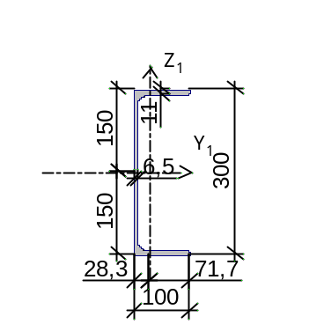
6 | Имя типа жесткости: RUS_S30245-3#@§@#SHS80x5  Жесткость стержневых элементов - профиль металлопроката  Каталог: Полный каталог профилей ГОСТ..  Семейство: Стальные гнутые замкнутые сварные квадратные профили по ГОСТ 30245-2003  Профиль: 150x4  Модуль упругости E = 21000000,77 Т/м2  Коэффициент Пуассона n = 0,25  Объемный вес r = 7,85 Т/м3  Коэффициент температурного расширения a = 1,e-005  Продольная жесткость EF = 48195 Т  Изгибная жесткость (ось Y) EIy = 169,62 Т*м2  Изгибная жесткость (ось Z) EIz = 169,62 Т*м2  Сдвиговая жесткость (ось Y) GFy = 8485,62 Т  Сдвиговая жесткость (ось Z) GFz = 8485,62 Т  Крутильная жесткость GIkp = 104,57 Т*м2  Ядровое расстояние вдоль положительного направления оси Y(U) au+ = 4,69 см  Ядровое расстояние вдоль отрицательного направления оси Y(U) au- = 4,69 см  Ядровое расстояние вдоль положительного направления оси Z(V) av+ = 4,69 см  Ядровое расстояние вдоль отрицательного направления оси Z(V) av- = 4,69 см | 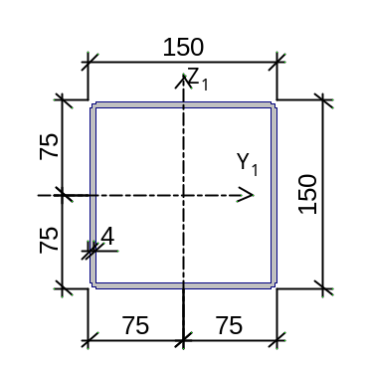
7 | Имя типа жесткости: RUS_S30245-3#@§@#SHS100x5  Жесткость стержневых элементов - профиль металлопроката  Каталог: Полный каталог профилей ГОСТ..  Семейство: Стальные гнутые замкнутые сварные квадратные профили по ГОСТ 30245-2003  Профиль: 150x4  Модуль упругости E = 21000000,77 Т/м2  Коэффициент Пуассона n = 0,25  Объемный вес r = 7,85 Т/м3  Коэффициент температурного расширения a = 1,e-005  Продольная жесткость EF = 48195 Т  Изгибная жесткость (ось Y) EIy = 169,62 Т*м2  Изгибная жесткость (ось Z) EIz = 169,62 Т*м2  Сдвиговая жесткость (ось Y) GFy = 8485,62 Т  Сдвиговая жесткость (ось Z) GFz = 8485,62 Т  Крутильная жесткость GIkp = 104,57 Т*м2  Ядровое расстояние вдоль положительного направления оси Y(U) au+ = 4,69 см  Ядровое расстояние вдоль отрицательного направления оси Y(U) au- = 4,69 см  Ядровое расстояние вдоль положительного направления оси Z(V) av+ = 4,69 см  Ядровое расстояние вдоль отрицательного направления оси Z(V) av- = 4,69 см
8 | Имя типа жесткости: RUS_S30245-3#@§@#SHS80x5  Жесткость стержневых элементов - профиль металлопроката  Каталог: Полный каталог профилей ГОСТ..  Семейство: Стальные гнутые замкнутые сварные квадратные профили по ГОСТ 30245-2003  Профиль: 120x4  Модуль упругости E = 21000000,77 Т/м2  Коэффициент Пуассона n = 0,25  Объемный вес r = 7,85 Т/м3  Коэффициент температурного расширения a = 1,e-005  Продольная жесткость EF = 38115 Т  Изгибная жесткость (ось Y) EIy = 84,46 Т*м2  Изгибная жесткость (ось Z) EIz = 84,46 Т*м2  Сдвиговая жесткость (ось Y) GFy = 6692,71 Т  Сдвиговая жесткость (ось Z) GFz = 6692,71 Т  Крутильная жесткость GIkp = 52,45 Т*м2  Ядровое расстояние вдоль положительного направления оси Y(U) au+ = 3,69 см  Ядровое расстояние вдоль отрицательного направления оси Y(U) au- = 3,69 см  Ядровое расстояние вдоль положительного направления оси Z(V) av+ = 3,69 см  Ядровое расстояние вдоль отрицательного направления оси Z(V) av- = 3,69 см | 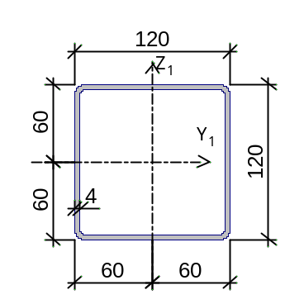

Оглавление
1. жесткости

Файл: H:\My folder\University's files\10th term'23\Textbooks, projects\Theoretical foundations of the work of metal and wooden structures\advance steel\study projects\un_pjs\stolyarova\ib_stolyarova.SPR

Отчет сформирован 2023.04.30 18:55:57 (UTC+03:00) программой SCAD++ (64-бит), версия: 21.1.9.9 от 16.04.2021

